**糖果屋网站需求规格**

# 导言

### 编写目的

该文档描述了 糖果屋网站的功能和性能的要求，将作为对该项目在概要设计阶段的设计输入。

本文档的预期读者包括：

* + - 设计开发人员
    - 项目管理人员
    - 测试人员
    - 用户

### 项目范围

该文档的目的是解决整个项目系统中“做什么”的问题。对于开发技术在这里并没有涉及，而主要是通过建立模型的方式来描述用户的需求为，客户、用户、开发方等不同参与方提供一个交流的平台。

### 参考资料

1. 《软件工程案例教程 第3 版》 韩万江等 机械工业出版社
2. SPM项目参考 案例文档

### 版本更新信息

本文档的更新记录如表 1-1 所示。

表 1-1 版本更新信息表

|  |  |  |  |  |
| --- | --- | --- | --- | --- |
| 修改编号 | 修改日期 | 修改后版本 | 修改位置 | 修改内容概述 |
|  |  |  |  |  |

第 1 页

# 项目介绍

分别阐述项目的背景和目标。

### 项目背景

本项目是针对网络电子商务需要建设而成的糖果销售网站，为了方便员工维护网站、管理信息、上架商品和用户通过获取商品信息、进行购买，为能从网上进行糖果销售，建立一个专门的销售糖果网站是非常有必要的。

### 项目目标

本项目主要目标如下：

1. 网站能够提供友好的用户界面，方便用户以及管理员进行相关操作。
2. 网站能够满足用户需求，使用户通过访问网站能够进行商品查看、添加购物车、商品购买、商品团购、修改信息等等，方便用户购买。

# 应用环境

应用环境可以分为硬件环境、软件环境和网络环境。

### 系统运行网络环境

网络结构图如图 3-1 所示，用户（客户，员工，游客）可以通

过网络登录到网站，进行相应的操作，应用服务器接收到相应操作反映之后对数

据库进行相应操作，并返回进行展示。

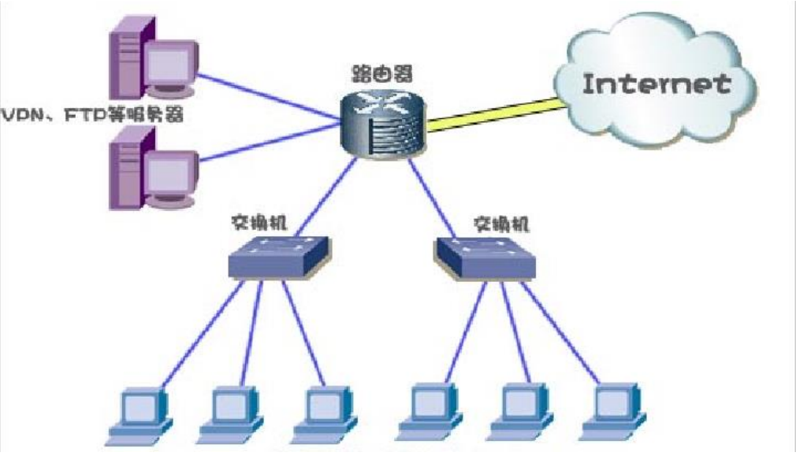

图 3-1 系统网络结构图

### 系统软硬件环境

服务器配置要求如表 3-1 所示。

表 3-1 服务器配置要求表

|  |  |
| --- | --- |
| CPU 型号 | 英特尔 Core i7-7700HQ @2.8GHz 四核 |
| CPU主频 | 3.60GHz |
| 内存容量 | 内存容量 8 GB ( 金士顿 DDR3 1333MHz / 金士顿 DDR3L 1600MHz ) |
| 硬盘容量 | 997 GB / 7200 转/分 |
| 显卡芯片 | Nvidia GeForce GT 620 ( 1 GB / 蓝宝石 )糖果屋网站 |
| 操作系统 | Windows 10 |
| 无线网卡 | 瑞昱 RTL8168/8111/8112 Gigabit Ethernet Controller / 戴尔 |

需求规格

系统运行软件环境如表 3-2 所示。

|  |  |
| --- | --- |
| 环境项 | 环境参数 |
| 操作系统 | 具有 Java 虚拟机的操作系统均可 |
| 数据库 | MySQL |

表 3-2

**4．功能规格**

项目的整体功能结构如图4-1所示。系统中主要角色是管理员和用户，他们可以

完成的功能如注册登录、查看商品、加入购物车、生成订单等，系统维护的系统管理员也是一个必要的角色，系统中也存在游客的角色，他具有部分浏览功能。

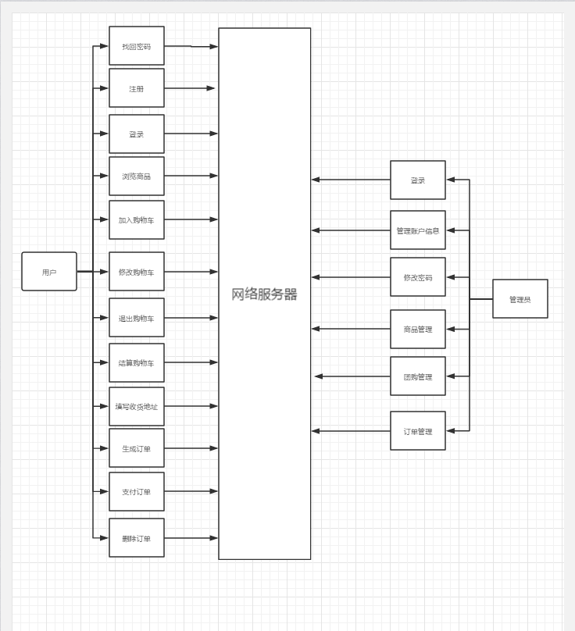

图4-1

采用面向对象分析作为主要的系统建模方法，使用 UML(Unified Modeling

Language)作为建模语言。

**4.1 系统角色（Actor）分析**

角色或者执行者（Actor）是指与系统产生交互的外部用户或者外部系统。本

系统的使用角色主要分为游客、已登录用户、管理员三种。以下是对每个角

色的详细介绍。

**4.1.1 游客**

游客不需要进行注册，直接登入并浏览网页上的信息，但没有权限进行加入购物车、 查看订单、查看团购。

**4.1.2 已登录用户**

注册用户可以完成网站登录，修改账户信息、加入购物车、 查看订单、查看团购等功能。

**4.1.3 管理员**

管理员可以登录后台，管理账户信息、上架下架商品、发布团购、查看订单、统计订单生成报表等功能。

**4.2 系统主用例图（Use Case）**

系统主要分为客户端子系统和管理端子系统，前者参与人员有用户和 游客，后者参与人员为管理员，系统间不耦合，各自处理相应事务。具体系统主 用例图如图 4-2 所示。

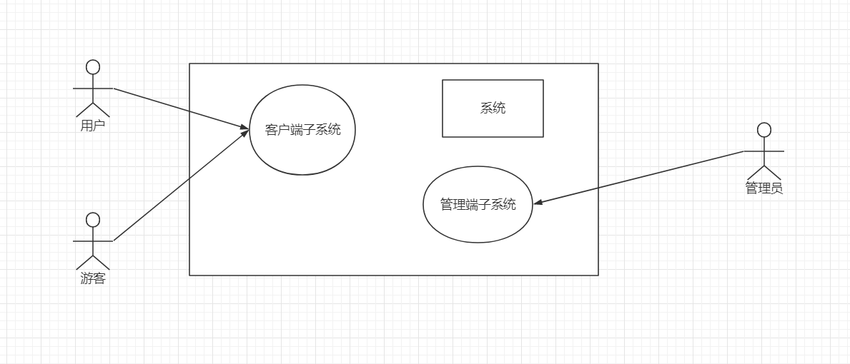 图 4-2

**4.3 客户端子系统**

客户端子系统由游客、用户、管理员执行购买相关操作，游客仅可以对网站商品内容进行简单浏览，没有购买等功能；用户可查看、 修改自身信息，查询、查看商品信息，加入购物车等功能；管理员可以管理账户信息等功能。客户端子系统的各模块用例图如下所示。

**4.3.1.用户管理**

用户管理模块的主要任务是管理员对用户的基本信息的查看和管理，例图如下。

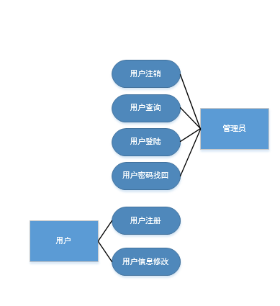

**1.角色及用例**

**1.1**角色1：系统管理员

目的：系统中用户的管理操作（包括用户的信息修改，用户的信息的查看，用户的信息增加，用户的信息搜索等）。

用例描述：

1) 管理员进入“用户管理”界面。

2) 管理员选择查看系统中用户的信息进行查看。

3) 系统显示用户信息，并提供用户的增加删除信息修改等操作。

4) 系统更新用户的列表。

5)管理员输入部分关键字，选择搜索操作。

**1.2**角色2：用户

目的：用户实现登陆注册，以及自身信息和密码的修改等。

用例描述：

1）  用户注册后，登陆到网上购物系统中，可以进入购物流程（或在结账之前注册，登陆系统）。

2） 用户可以在登陆后进行信息的修改。

3） 用户可在登陆界面修改自己的密码。

**2．功能性需求**

功能需求：根据系统目标，系统主要实现的是管理员对用户的增加，删除，信息修改等**。**为了把用户的数据要求清楚、准确地描述出来，就需要建立一种面向问题的数据模型，是用户的观点对数据建立的模型，常用实体-联系图（E-R图）来描述，该模型包含三种相互关联的信息：数据对象、数据对象的属性及数据对象彼此间的相互连接关系。

**其总体E-R图如下：**

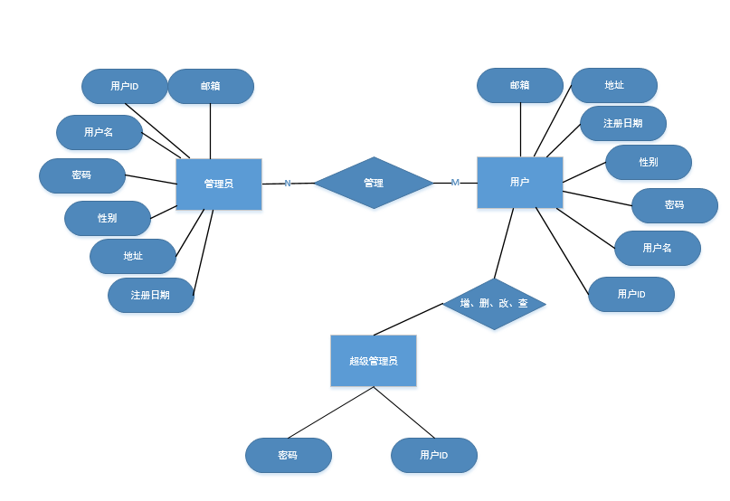

**2.1用户注册功能**

角色：用户

目的：用户注册实现对新用户的增加。

用例描述：

**2.2用户信息修改功能**

角色：用户

目的：用户实现对自己信息的修改

用例描述：

**2.3用户的注销功能**

角色：管理员

目的：管理员实现对已有用户进行删除

用例描述：

**2.4**用户查询**功能**

角色：管理员

目的：管理员实现对用户信息的查询。

用例描述：

**2.5用户密码找回功能**

角色：客户

目的：客户实现对旧密码的修改

用例描述：

根据注册时填写的手机号码和邮箱找回密码，输入正确即可找回

4.3.2**.员工管理**

员工管理模块的主要任务是对所有员工的信息进行增删改查，如图4-14是本模块的用例图。

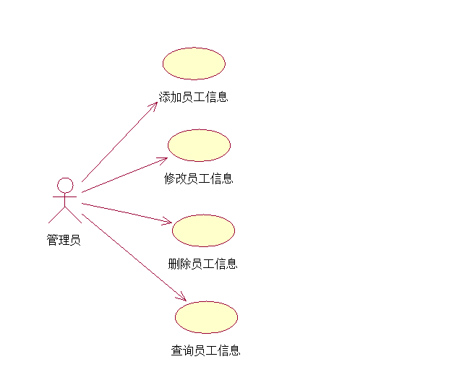

**1.角色及用例**

**1.1**角色1：管理员

目的：对系统中员工的信息进行管理操作（包括员工信息的添加，员工信息删除，员工信息修改，员工信息搜索）。

用例描述：

1) 管理员进入“员工管理”界面。

2) 管理员添加员工信息

3) 管理员在搜索框输入信息，选择搜索操作进行查询

4) 管理员选择相应的员工信息进行修改，并确认操作。

5) 管理员选择相应的员工信息，选择删除操作

**2．功能性需求**

功能需求：根据系统目标，系统该模块主要实现的是员工信息的添加，删除，修改和查询等**。**为了把用户的数据要求清楚、准确地描述出来，就需要建立一种面向问题的数据模型，是用户的观点对数据建立的模型，常用实体-联系图（E-R图）来描述，该模型包含三种相互关联的信息：数据对象、数据对象的属性及数据对象彼此间的相互连接关系。

**其E-R图如下：**



**2.1添加员工信息功能**

角色：管理员

目的：管理员实现对新员工信息的增加

用例描述：通过后台管理系统添加员工信息

**2.2删除员工信息功能**

角色：管理员

目的：管理员实现对现有员工信息进行删除

用例描述：通过后台管理系统删除员工信息

**2.3修改员工信息功能**

角色：管理员

目的：管理员实现对现有员工信息（包括员工的id，名字，性别，联系方式等属性）的信息进行修改

用例描述：通过后台管理系统修改员工信息

**2.4搜索员工信息功能**

角色：管理员

目的：管理员实现对系统内所有管理员输入关键字查找符合条件的员工信息并显示出来

用例描述：通过后台管理系统，管理员可以通过输入关键词进行快速 查找、检索自己需要查看的员工的信息，节省了很多时间。

**3．非功能性需求**

界面要求美观简洁

#### 4.3.3订单子系统

1. 订单子系统从用户选定商品下单，商家收到客户下达订单完成交易以及之后的管理,是紧密买卖双方关系的扩展延伸,即对订单的情况的记录、控制 。用户结算购物车之后，填写收货信息、地址，之后确认订单信息，对购买商品清单和收货地址进行确认。确认结果包括两种操作：修改收货地址和提交订单。提交订单后对订单进行支付，产生两种结果：待发货订单和未完成订单。可以从个人订单处查询订单状态，以及所有历史订单。可以对订单历史订单进行删除操作。同时，管理员对后台订单进行查询，统计，删除的管理。

下图是订单管理子系统中用户和管理员的用例图：

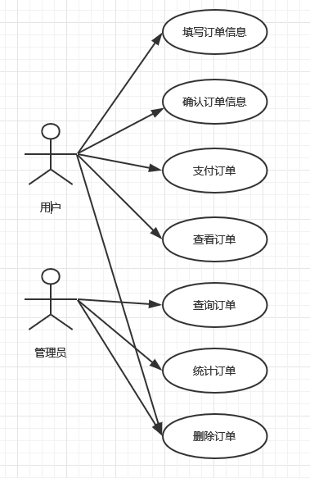

图X-X 订单用例图

对订单子系统用例图的详细描述如表所示

|  |  |
| --- | --- |
| 术语 | 详解 |
| 填写订单 | 结算订单商品时填写或指定收货地址等信息 |
| 确认订单信息 | 对购买的商品和填写的信息进行确认，如果商品选购错误，可以返回购物车对其进行修改，收货信息填写错误也可以进行修改，无误则提交。 |
| 支付订单 | 对提交的订单，有提示“提交成功，是够立即支付？”如果选择“是”，订单状态变为“待收货”，如果选择“否”，订单为“待处理”订单。 |
| 查看订单 | 从“我的账户”按钮进入，可以在菜单栏看到“待处理订单”，“历史订单”，“待收货订单”，可以查询相应的类型的订单及明细；管理员可以从后台查看各种状态的订单，可以查询指定编号的订单。 |
| 订单统计 | 根据月销量统计出当月最受欢迎的糖果的类型 |
| 删除订单 | 用户和管理员可以对指定订单进行删除，管理员不能删除用户未完成的订单。用户不能删除待收货的订单 |

角色1：用户

目的：查询订单、删除订单、填写订单、支付订单。

用例描述：

1. 用户进入“购物车”界面：
2. 显示购物车商品，选择结算的商品，修改购买的数量
3. 结算购物车
4. 返回首页继续购物
5. 用户进入“我的账户”：
6. 菜单栏显示“待处理订单”，“历史订单”，“待收货订单”等菜单项。
7. 对应状态的订单查询。
8. 对显示的订单点击“删除”，提示“删除成功”，对待收货订单点击“确认收货”，提示“收货成功”。

角色2：管理员

目的：管理订单，统计订单

用例描述：

1）管理员进入“订单管理”：

1. 查询指定订单编号的订单，显示订单详情
2. 删除订单，更新数据
3. 选择“统计订单”，根据月销量统计出当月最受欢迎的糖果的类型，

以饼图的方式显示销量数据和百分比。

4修改订单，根据用户需求修改未发货的订单的收货信息

4.3.4**商品管理**

商品管理模块的主要任务是要客户对整个系统商品（糖果）的基本信息的查看，如图4-14是本功能的用例图。

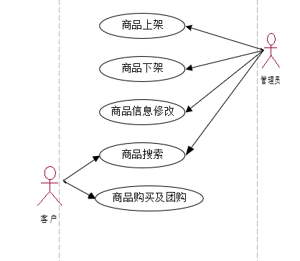

**1.角色及用例**

**1.1**角色1：系统管理员

目的：系统中商品的管理操作（包括商品上架，商品下架，商品信息修改，商品搜索等）。

用例描述：

1) 管理员进入“商品管理”界面。

2) 管理员选择查看系统中已经存在商品的信息进行查看。

3) 系统显示商品信息，并提供商品上架，下架，信息修改等操作。

4) 管理员选择相应的商品进行商品上架下架，信息修改，并确认操作。

5) 系统更新商品列表。

6)管理员输入部分关键字，选择搜索操作。

7) 系统显示所有符合的商品，并提供上架，下架，修改信息等操作

**1.2**角色2：客户

目的：客户实现对商品的一系列操作（包括对商品的购买，团购等）。

用例描述：

1）  用户注册后，登陆到网上购物系统中，可以进入购物流程（或在结账之前注册，登陆系统）。

2） 客户一次可以购物多种商品，当确认购物之后，将产生一张订单。 客户也可进行团购。

3） 一个销售商可以提供多种商品

**2．功能性需求**

功能需求：根据系统目标，系统主要实现的是商品的上架，下架，信息修改，商品搜索及商品团购业务等**。**为了把用户的数据要求清楚、准确地描述出来，就需要建立一种面向问题的数据模型，是用户的观点对数据建立的模型，常用实体-联系图（E-R图）来描述，该模型包含三种相互关联的信息：数据对象、数据对象的属性及数据对象彼此间的相互连接关系。

**其总体E-R图如下：**

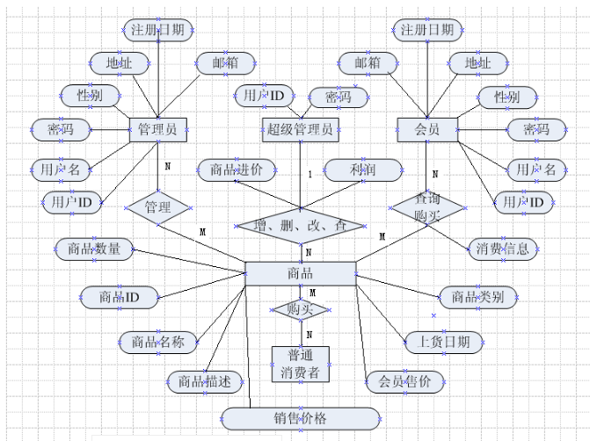

**2.1商品上架功能**

角色：管理员

目的：管理员实现对新商品的增加，即上架。

用例描述：

**2.2商品下架功能**

角色：管理员

目的：管理员实现对现有商品的中买完的商品进行删除

用例描述：

**2.3商品信息修改功能**

角色：管理员

目的：管理员实现对现有商品（包括商品的id，名字价格，数量等属性）的信息进行修改

用例描述：通过后台管理系统修改商品及相关内容，即可自动生成网页，极大地提高了工作效率，加快了网站内容的更新速度。而且通过后台还可以添加用户、查看所有注册用户，添加管理员、查看所有管理员，添加商品，查看商品等

**2.4商品搜索功能**

角色：管理员 ，客户

目的：管理员，客户实现对系统内所有商品输入关键字查找符合条件的商品并显示出来

用例描述：购物网站中丰富的商品各类对于访问者来说无异于一个商品的海洋，要想在这茫茫大海中查找到顾客所需要的商品，商品搜索系统可以说是一个必不可少的工具，通过这个系统，顾客可以通过输入关键词进行快速查找、检索自己需要的。

**2.5商品团购功能**

角色：客户

目的：客户实现对能进行团购的商品实现购买

用例描述：该系统是购物网站最主要的部分，通过不同的方式 浏览、查询各种决口，将所要的商品放入购物车。在购物车中会列出所购商品的各项信息，如商品编号、商品名称、商品单价等。在购物车中可以取消商品的购买。如果还需要继续选购商品，则可以继续购物；如已确定所购物品，则可付款结账。程序图如下：

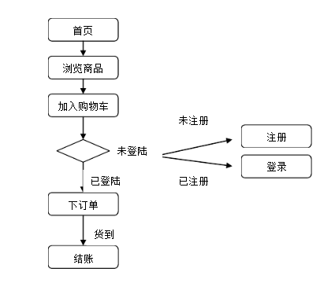

4..3.5商品购买

商品购买包括商品搜索、商品浏览及购物车的添加、删除、商品数量修改

商品搜索：输入名称进行模糊查询，查询商品名中包含该字符的所有商品并按网格分布排列显示出来

商品浏览：商品按照网格和列两种方式排布分页显示所有商品图片，基础信息，点击图片可查看详细商品信息

购物车的添加：在商品详细信息处点击加入购物车可将商品加入该用户购物车

购物车的删除：在购物车页面可删除已加入购物车的商品

商品数量修改：在购物车页面修改自己添加进购物车的商品的数量，同一商品再次加入数量+1

UML用例图

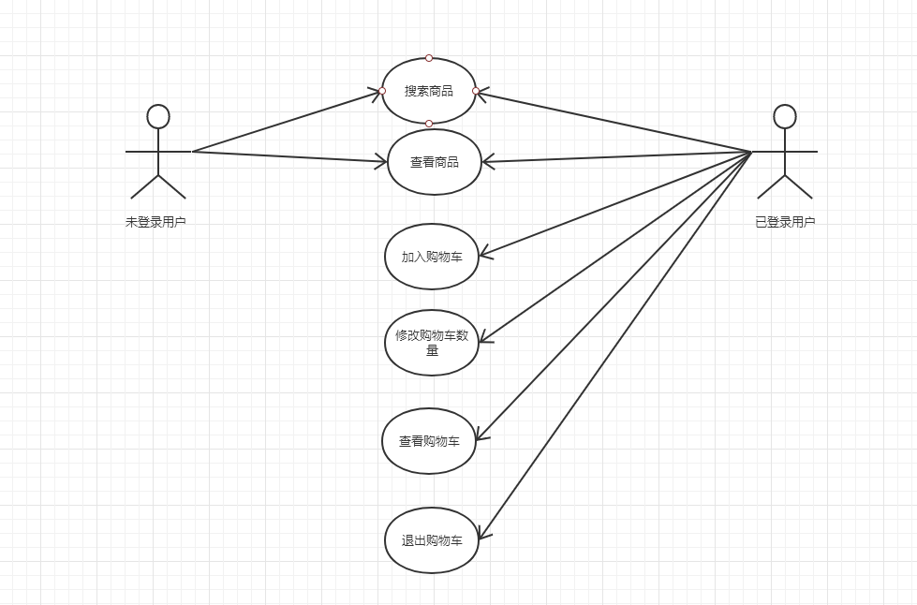

**角色：**登录用户、未登录用户

**目的：浏览商品信息、加入购物车、修改商品数量、退出购物车**

**用例描述：**

1. 进入网站即可浏览信息；

2) 用户登录后可以查看，增加，更改，删除购物车中的内容

**4.5 非功能性需求**

**4.5.1 界面需求**

系统的界面要求如下：

1. 页面内容：课程信息内容准确，术语和行文格式统一、规范、明确，栏目菜单设置和布局合理，传递的信息准确、及时。
2. 导航结构：页面具有明确的导航指示，且便于理解，方便用户使用。

3. 技术环境：页面大小适当，能用各种常用浏览器以不同分辨率浏览；无错误 链接和空链接。

4. 艺术风格：界面、版面形象清新悦目、布局合理,字号大小适宜、字体选择合 理，前后一致，美观大方；色彩和谐自然,与内容相协调。

**4.5.2 响应时间需求**

当用户登录，进行任何操作的时候，系统应该及时的进行反应，反应的时间 在 3 秒以内。系统应能监测出各种非正常情况，如与设备的通信中断，无法连接 数据库服务器等，避免出现长时间等待甚至无响应。

**4.5.3 可靠性需求**

系统应保证 7*24 小时内不宕机，保证 50 人以上可以同时在客户端登录，系 统正常运行，正确提示相关内容。

**4.5.4 可扩展性需求**

系统设计要求能够体现扩展性要求，以适应将来功能扩展的需求。

**4.5.5 系统安全性需求**

网站有严格的权限管理功能，各功能模块需有相应的权限方能进入（如管理员（员工） 和用户具有不同的访问权限）。系统需能够防止各类误操作可能造成的数据丢失， 破坏。防止用户非法获取网页以及内容

**5．需求变更**

需求变更控制过程图如图 5-1 所示： 图 5-1 需求变更控制变更图 从上图可以得到需求变更的控制过程为：客户递交变更，形成变更请求，变 更请求递交给开发小组，开发小组主要从技术实现的层面评估该变更请求是否合 理，并对其进行成本和影响分析，接着将变更请求递交给产品开发小组产品开发 小组从机构和战略以及经济的层面评估该变更请求是否合理，然后进行变更选择选择的结果有三种：一种是拒绝，也就是变更失败；一种是下个版本再修改， 一种是变更通过。若变更通过，就需要修改相关需求，修改合同的相关信息，修 改相应的项目计划。这样，需求变更的控制过程就结束了。

1. **产品提交**

提交产品为：

1. 糖果屋网站

（2） 数据库初始数据

（3） 系统开发过程文档

（4） 系统使用维护说明文档

1. **实现约束**

系统的实现约束如下：

1. 操作系统为：具有 java 虚拟机的操作系统

（2） 开发平台为：Eclipse

（3） 数据库为：MySQL

（4） Web 服务器为：Tomcat

（5） 版本管理工具：

（6） 测试工具：